ООО «Тро-Туар» - производство и продажа вибропрессованных строительных материалов в Республике Беларусь

Отдел сбыта: 8-029-381-30-55 Факс: 8-017-508-03-16
Склад: аг.КОЛОДИЩИ, ул.Молокович,29
Плитка тротуарная «Кирпичик»
Внешний вид |  | Общие характеристики | Маркировка |  | Цвет |  | Цена в Br, за 1м2 (борты за м.п.) с НДС
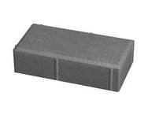 |  | Длина, мм: 198  Ширина, мм: 98  Высота, мм: 60  Вес 1 шт.: 2,6 кг  Вес поддона:1,58т.  Кол-во на 1 м2:  50 шт.  На поддоне:  600 шт.(12 м2) | П 20.10.6 М-а |  | Серый  Чёрный  Красный  Коричневый  Зелёный  Жёлтый |  | 14.82  17.64  18.24  18.54  19.62  19.62
Камень бортовой тротуарный
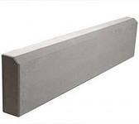 | Длина, мм: 1000  Ширина, мм: 80  Высота, мм: 200  Вес 1 шт.: 38 кг  Вес поддона:1,39 т.  На поддоне,шт.: 36 |  |  | БРТ 100.20.8 М |  | Серый  Чёрный  Красный  Коричневый  Зеленый  Желтый |  | 3.60  4.80  4,86  4.92  6.30  6.30
Камень бортовой дорожный
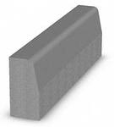 | Длина, мм: 1000  Ширина, мм: 150  Высота, мм: 300  Вес 1 шт.: 96 кг  Вес поддона:1,75 т.  На поддоне,шт.: 18 |  |  | БР 100.30.15 М |  | Серый  Под заказ |  | 9 руб 60 коп  От 15 рублей
***ДОСТАВКА С РАЗГРУЗКОЙ МАНИПУЛЯТОРОМ***

Залоговая стоимость поддона 9 рублей 60 копеек

